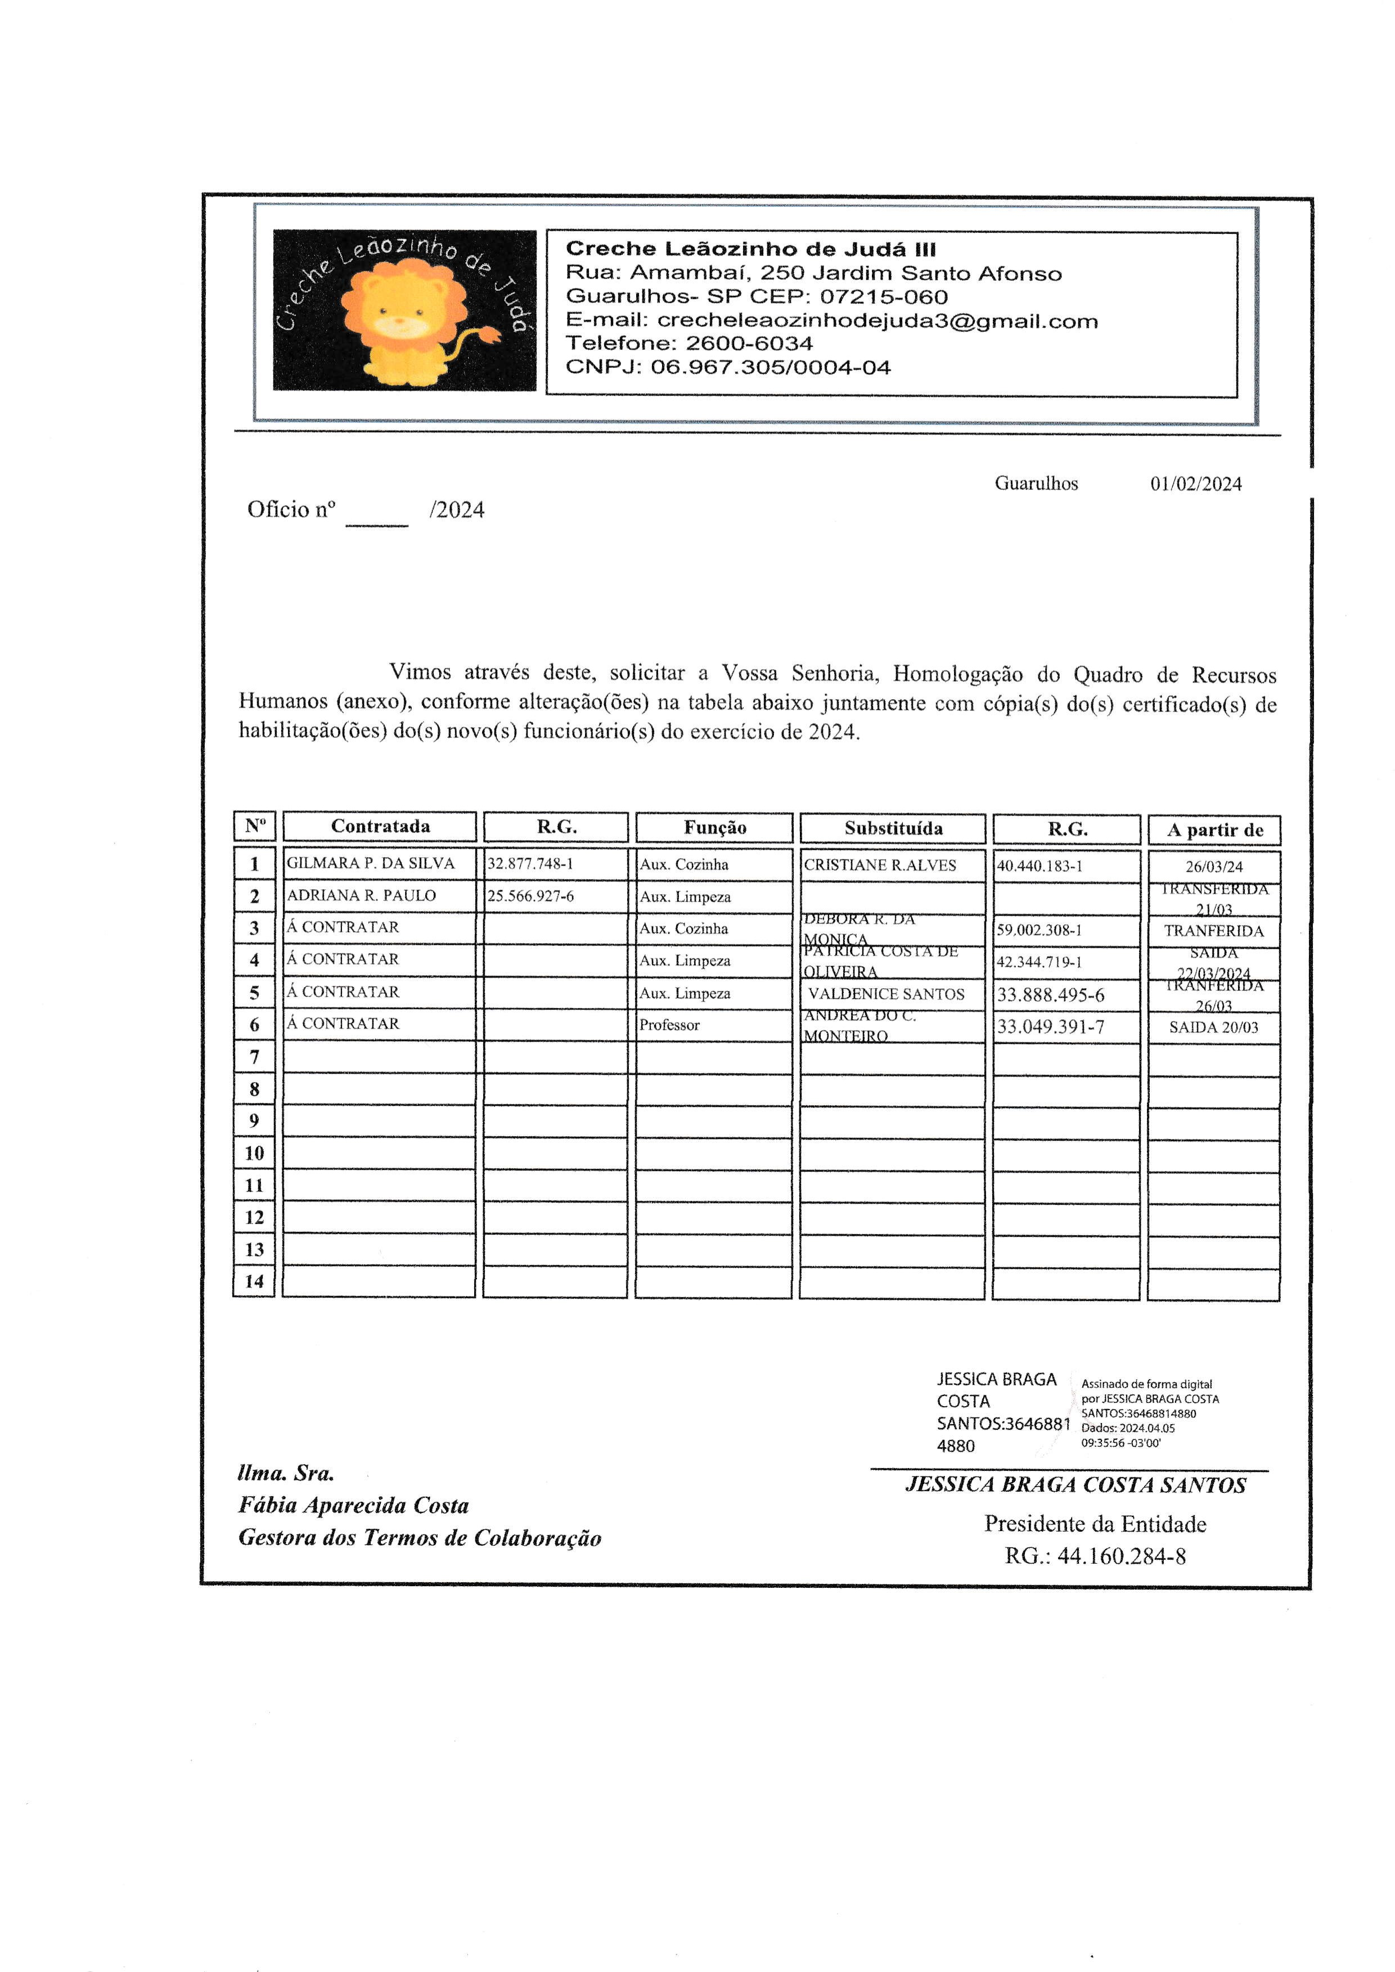

 | 
 | ANEXO rv - EDUCAÇÃO INFANTIL -CRECHE
Quadro de Recursos Humanos - 2024
Entidade:
Salário Conta N^{O}
01 |  |  | NATÁLIA P.DOS S. AMORIM | 42.404.448-1 |  | Diretor(a) | Peda o 'a | 07:00 às 17:00 | R$ 3.877,58 |  |  | 56.157-6
02 |  |  | JOYCE F.DOS S.CEZAR | 44.012.443-8 |  | Coord. Pedagó 'co | Peda o 'a | 07:00 às 17:00 | R$ 3.302,40 |  |  | 71.895-5
03 |  |  | DAYSE KEUMA MARINHO DA | 38.115.136-0 |  | Aux. Adrn. | Ensino Médio | 07:00 às 17:00 | R$ 1.484,25 |  |  | 43.383-7
 |  |  | SUSETE PAULINO DA SILVA | 33.503.638-7 |  | Assist. Adm. | Ensino Médio | 07:00 às 17:00 | R$ 2.161,53 |  |  | 71.702-9
05 |  |  | RA UEL DE LIMA NASCIMENT | 45.680.220-4 |  | Professor | Peda o •a | 07:00 às 17:00 | R$ 2.696,02 |  |  | 45.773-6
06 |  |  | ANDREA DO C. MONTEIRO | 33.049.391-7 |  | Professor | Peda ogia | 07:00 às 17:00 | R$ 2.696,02 |  |  | 26.618-3
07 |  |  | PALOMA TORRES CASTRO | 37.735.992-0 |  | Professor | Peda o ia | 07:00 às 17:00 | R$ 2.696,02 |  |  | 32.363-2
08 |  |  | CRISTINA A. BEZERRA | 24.742.630-1 |  | Professor | Pedagogia | 07:00 às 17:00 | R$ 2.696,02 |  |  | 43.274-1
09 |  |  | CELIA SILVA T. DE SOUSA | 30.286.630-9 |  | Professor | Peda o 'a | 07:00 às 17:00 | R$ 2.696,02 |  |  | 73.456-X
10 |  |  | CRISTIANE MARIA JOSÉ | 24.742.630-1 |  | Professor | Pedagogia | 07:00 às 17:00 | R$ 2.696,02 |  |  | 62.092-0
11 |  |  | DANIELE DA SILVA | 37.254.158-6 |  | Professor | Pedagogia | 07:00 às 17:00 | R$ 2.696,02 |  |  | 101.282-7
12 |  |  | CAMILA LÉLIA MARTINS | 40.918.337-4 |  | Professor | Pedagogia | 07:00 às 17:00 | R$ 2.696,02 |  |  | 81.554-3
13 |  |  | FERNANDA DE SOUZA F. MA | 42.100.279-7 |  | Professor | Pedagogia | 07:00 às 17:00 | RS 2.696,02 |  |  | 8.643-6
14 |  |  | HELENA G. DO NASCIEMNTO | 24.735.103-9 |  | Professor | Pedagogia | 07:00 às 17:00 | R$ 2.696,02 |  |  | 77.356-5
15 |  |  | JULIANE FERREIRA MIRANDA | 38.531.341-X |  | Professor | Pedagogia | 07:00 às 17.00 | RS 2.696,02 |  |  | 27.563-8
16 |  |  | PAMELA T. CASTRO PEREIRA | 37.735,991-9 |  | Professor | Pedagogia | 07:00 às 17:00 | R$ 2.696,02 |  |  | 32.364-0
17 |  |  | INVIA BEATRIZ S. SANTOS | 39.235.728-8 |  | Professor | Professor | 07:00 às 17:00 | RS 2.696,00 |  |  | 80.901-2
18 |  |  | MARIA LEILA DE O. DIAS | 36.659.140-x |  | Professor | Professor | 07:00 às 17:00 | R$ 2.696,02 |  |  | 67.529-2
19 |  |  | NATÁLIA GOMES DOS ANJOS | 52.142.621-2 |  | Professor | Pedago 'a | 07:00 às 17:00 | R$ 2.696,02 |  |  | 74.753-X
20 |  |  | RENATA DE MELO LOBASSI | 42.341.213-9 |  | Professor | Pedagogia | 07:00 às 17:00 | R$ 2.696,02 |  |  | 23.350-1
21 |  |  | SIMÉIA G. DE AGUIAR | 42.268.058-8 |  | Professor | Professor | 07:00 às 17:00 | R$ 2.696,02 |  |  | 10.931-2
22 |  |  | SIMONY BARBOSA DE C. SILV | 45.885.567-4 |  | Professor | Professor | 07:00 às 17:00 | R$ 2.696,02 |  |  | 69.502-5
23 |  |  | TAMARA OLIVEIRA SOUSA | 50,448.167-8 |  | Professor | Pedagogia | 07:00 às 17:00 | R$ 2.696,02 |  |  | 43.701-8
24 |  |  | BIANCA PARRA DA SILVA | 49.725.853-5 |  | Professor | Peda o "a | 07:00 às 17:00 | R$ 2.696,02 |  |  | 25795-2
25 |  |  | EDIONÅRIA DA CRUZ M. | 42.590.670* |  | Professor | Pedagogia | 07:00 às 17:00 | R$ 2.696,02
26 |  |  | VANESSA SOUSA INACIO | 45.113.597-0 |  | Professor | Peda ogia | 07:00 às 17:00 | R$ 2.696,02 |  |  | 79.549-6
27 |  |  | RAQUEL DE ALMEIDA M. | 45.163.419-6 |  | Professor | Peda o •a | 07:00 às 17:00 | R$ 2.696,02 |  |  | 18.767-4
28 |  |  | LILIANE DIOGO T. DOS SANTO | 27.1 14.965-6 |  | Professor | Pedago ia | 07:00 às 17:00 | R$ 2.696,02 |  |  | 
29 |  |  | AURILENE ALVES DE ALMEID | 33.056.568-0 |  | Professor | Pedagogia | 07:00 às 17:00 | R$ 2.696,02 |  |  | 110914-6
30 |  |  | ANA JULIA S. BARBOSA KAUE | 52.262.202-1 |  | Professor | Pedagogia | 07:00 às 17:00 | R$ 2.696,02 |  |  | 353604
Total |  |  |  |  |  |  |  |  | RS 80.922,26
Guarulhos Assinado por JESSICA de BRAGA forma digitalCOSTA JESSICA BRAGA COSTA
04/04/2024 SANTOS:36468814880 Dados: SANTOS-•364688148802024.04.05
-03'00'
Presidente da Entidade
JESSICA BRAGA COSTA SANTOS
RG.: 44.160.284-8
 |  | 
  Creche Leãozinho de Judá Ell
  Rua: Amambaí, 250 Jardim Santo Afonso
  Guarulhos- SP CEP: 07215-060
  E-mail: crecheleaozinhodejuda3@gmaiI.corn
  Telefone: 2600-6034
  CNPJ: 06.967.305/0004-04
ANEXO IV - EDUCAÇÃO INFANTIL - CRECHE
Ouadro de Recursos Humanos - 2024
Entidade:
no N^{O}
31 |  | DERIVAN DOS REUS COSTA | 55381184 | Professor | Peda o 'a | 07:00 às 16:00 | Salário  R$ 2.696,02 | Conta  39.291-2
32 |  | BIANCA CORRÊA RAMOS | 39.942.275-4 | Pro fessor | Peda o ia | 08:00 às 17:00 | RS 2.696,02 | 79462-7
33 |  | EDUARDA SANTOS SILVA | 52.607.147-3 | Professor | Peda o ia | 07:00 às 17:00 | R$ 2.696,02 | 47.649-8
34 |  | MARIA A.DIONIZIO DE MARIN | 33.473.660-2 | Cozinheira | Ensino Médio | 07:00 às 17:00 | R$ 1.633,64 | 74.329-1
35 |  | DEBORA RIBEIRO DA MONICA | 59.002.308-1 | Aux. Cozinha | Ensino Médio | 07:00 às 17:00 | R$ 1.484,25 | 46.182-2
36 |  | MARIA A. DA SILVA FERREIRA | 41.631.289-5 | Aux. Cozinha | Ensino Médio | 07:00 às 17:00 | R$ 1.484,25 | 45.504-0
37 |  | MARIA CICERA DA S. ALVES | 34.176.517-x | Aux. Cozinha | Ensino Médio | 07:00 às 17:00 | R$ 1.484,25 | 67.992-5
38  39 |  | GILMARA P. DA SILVÃ  VILMA APARECIDA DA SILVA | 32.877.748-1  23.913.207-5 | Aux. Cozinha  Aux. Lim eza | Ensino Médio  Ensino Médio | 08:00 às 17:00  07:00 às 17:00 | R$ 1.625,44 | 50.482-3  91.099-6
40 |  | PATRICIA COSTA DE OLIVE | 42.344.719-1 | Aux. Limpeza | Ensino Médio | 07:00 às 17:00 | R$ 1.484,25 | 57.370-1
41 |  | LEILA ALVES DE ALMEIDA | 64.318.550-1 | Aux. Limpeza | Ensino Médio | 07:00 às 17:00 | R$ 1.484,25 | 80,770-2
42 |  | VALDENICE DANTOS DA SILV | 33.888.495-6 | Aux. Limpeza | Ensino Médio | 07:00 às 17:00 | R$ 1.484,25 | 51.250-8
43 |  | ROBERTO SHINEIDER OLIVE | 23.528.028-8 | Aux. Limpeza | Ensino Médio | 07:00 às 17:00 | R$ 1.900,00 | 100.014-4
44
45
46
47
48
49
50
51
52
53
54
55
56
57
58
59
60
Total RS 104.559,15
JESSICA BRAGA Assinado de forma digital
COSTA porJESSICA BRAGA COSTA Guarulhos
SAt•ffOSß6458814880
880 -0300'
Presidente da Entidade
JESSICA BR4GA COSTA SANTOS
RG.: 44, 160.284-8
